EJERCICIO 2

1º Crea dende inventario dous productos novos un de servicio, e outro de almacenaje. O de almacenaje indica que tes 6 unidades, e crea unha regra de abastecemento para que se pida un presuposto con 5 unidades ou menos.
Para acceder a crear un nuevo producto tendremos que acceder a la opcion de inventario situada en el “Home menu”. Una vez ahi, entraremos en la opcion de productos:
En esta ventana nos aparece una serie de opciones y cuadros para rellenar la informacion sobre el producto o servicio que vayamos a introducir. Esa opcion la encontraremos en “Tipo de producto”.
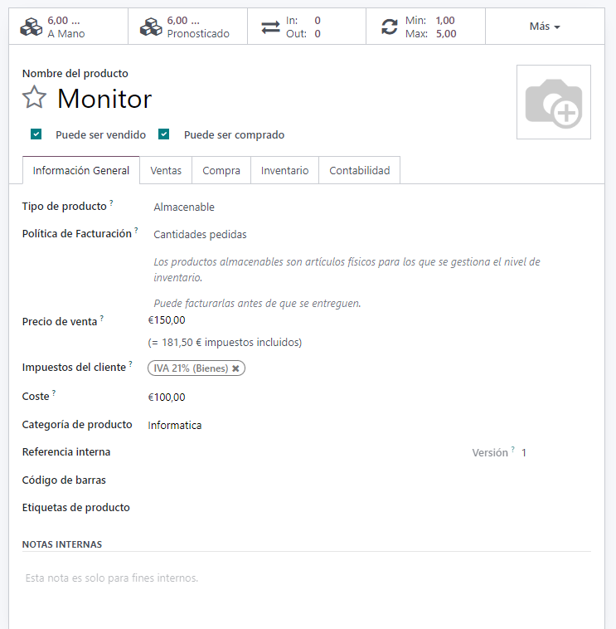

Por otro lado tenemos otras opciones para poder modificar el stock, la cantidad de productos que entran y salen, opciones de ventas para crear reglas de abastecimiento, etc.
Para acceder solo hay que pulsar y una vez dentro le daremos a crear y simplemente quedaria introducir los datos que nos interesen.
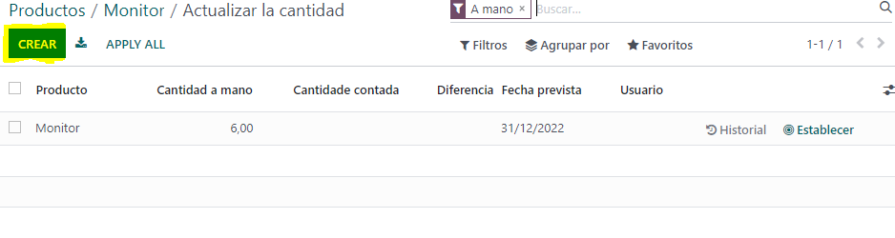
2º Dende o módulo de empregados, engade un novo empregado , engádeo a un departamento e se non existe ningún creao automáticamente. Ponte ti como responsable, e confirma que aparece a posteriori correctamente o organigrama.
Como de costumbre, entraremos en el “Home menu” y entraremos en la opcion de empleados. Le daremos a crear
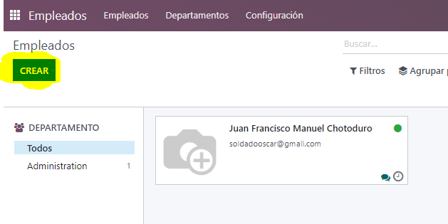

Introducimos los datos del empleado en cuestion. Para el departamento, lo podemos colocar en aluno existente o si no tenemos lo podemos crear directamente aquí en la opcion de “departamento” y nos lo añadira directamente.Quedara mas o menos de la siguiente forma:
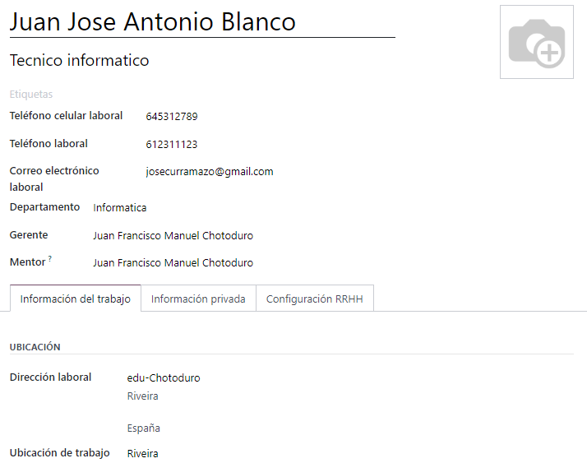
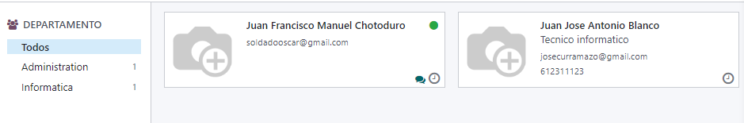

3º Engade un departamento novo con ese empregado de responsable.
Para hacer esto entraremos en el departamento que creamos,

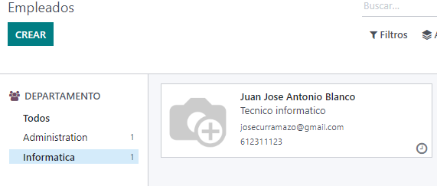
entramos en el empleado que hemos añadido y en “gerente” lo pondremos a el mismo
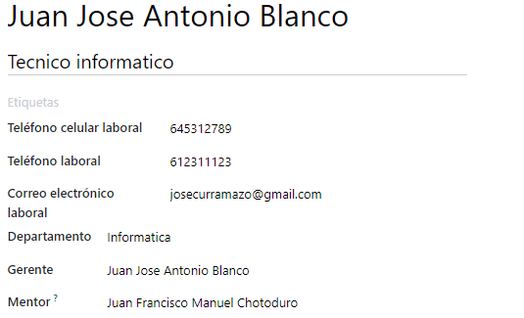

4º A este empregado dende o módulo de rrhh, cambialle o horario a 35 horas semanais.
Desde donde nos encontramos, mas abajo encontraremos las opciones de “AGENDAR”. Una vez ahi en “Horas laborales” las cambiaremos a las que queramos, en este caso 35 horas/semana.
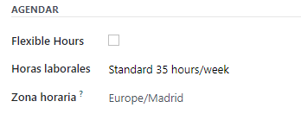

5º Engade a opción de xestión de habilitades e crea unha habilidade para o empregado creado
Para añadir la opcion, como siempre desde el “home menu” vamos a aplicaciones y buscamos en categorias, Recursos Humanos. Una vez ahi le damos a instalar la opcion de “Administracion de habilidades”.

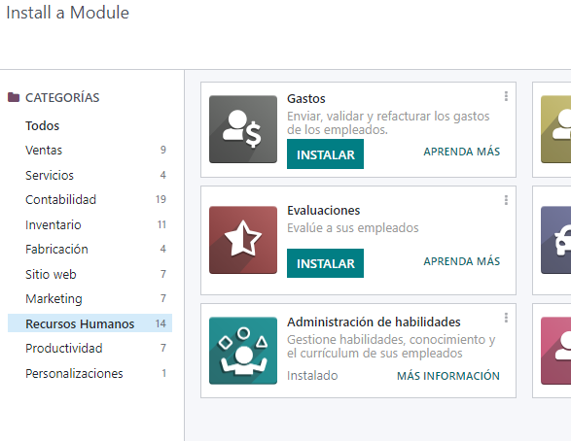

Una vez añadido, entramos al modulo de empleados y la deamos arriva, en la barra violeta, a “Configuracion”, “Tipos de habilidad” y le damos a “CREAR”.

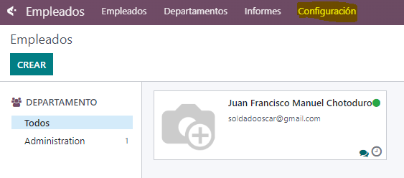
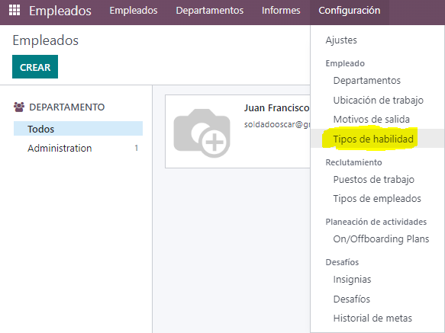
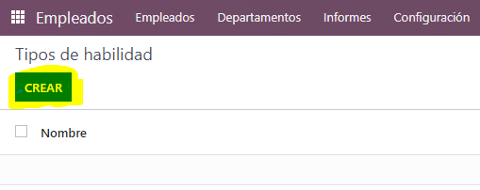

A continuacion tenemos para crear las distintas habilidades que queremos y para crear tipos de niveles. Se pueden crear tantos como se requieran

